
estudios profesionales para ejecutivos - epe
PROGRAMACION ORIENTADA A OBJETOS
EXAMEN FINAL
Ciclo 202002-A

Profesores : Carlos Flores Orihuela
Sección : E23A, W41A
Duración : 150 MINUTOS

Instrucciones Generales:
- La práctica es individual y no se permite uso de ningún material o consultas durante la práctica
- Escriba con letra clara y legible en el cuadernillo. Evite los borrones y enmendaduras.
- No se permite el intercambio de materiales.
- Al finalizar la evaluación, Ud. deberá entregar su cuadernillo y el texto del examen

PARTE 1 (SELECCIONAR 6 PREGUNTAS ALEATORIAMENTE)
(Cada pregunta vale 2 puntos)
- El polimorfismo se puede presentar sólo cuando hay:

- Herencia a nivel de métodos
- Composición a nivel de clases
- Agregación a nivel de clases
- Encapsulamiento

- Las propiedades de una clase en Ruby:

- Por defecto son accesibles fuera de la clase a la que pertenece.
- Por defecto son accesibles sólo para lectura fuera de la clase.
- Por defecto están encapsuladas.
- Se pueden definir sólo dentro del método initialize

- La HERENCIA es una relación de:

- Generalización/Especialización
- Composición
- Agregación
- Asociación

- La palabra SUPER se usa para:

- Invocar únicamente el initialize de la superclase.
- Dar visibilidad a los atributos de la clase padre.
- Invocar al método con el mismo nombre de la superclase desde su subclase.
- Únicamente para llamar al método initialize definido en la subclase.

- Respecto a herencia es FALSO:

- No permite agregar métodos y atributos en la su clase.
- La herencia es un camino para reutilizar código.
- La clase hija “es un tipo” de la clase padre.
- La herencia es una relación de generalización/especialización.

- Cuando la existencia de una clase depende de la existencia de otra relacionada, la relación que las representa es:

- Composición
- Agregación
- Generalización/ Especialización
- Asociación

- Polimorfismo es:
- La capacidad de un método de ser modificable.
- La capacidad de un método de actuar de diversas formas.
- Una limitación de la herencia.
- Permite ejecutar ﻿﻿﻿﻿﻿﻿el método con el mismo nombre ﻿en la clase padre. ﻿﻿﻿﻿﻿﻿

- ¿En Ruby qué palabra permite llamar al método de la clase padre con el mismo nombre?:

- initialize
- attr_accessor
- super
- <

- En el siguiente diagrama, ¿que debe ir en A y B?

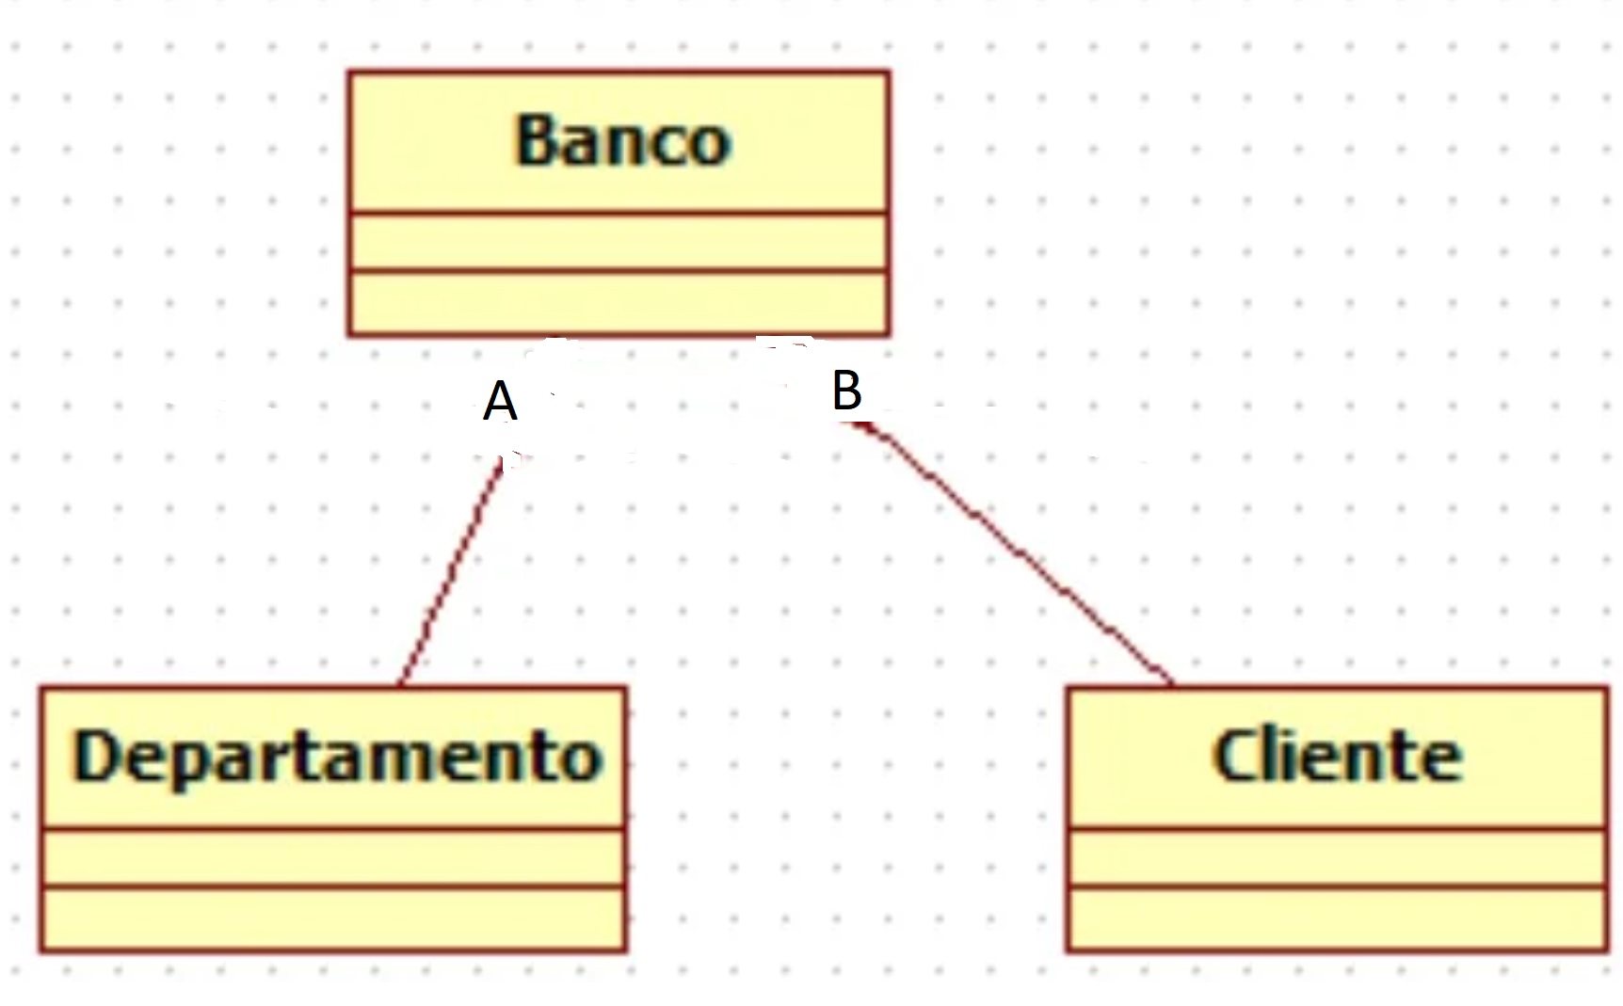

- A= Composición, B=Agregación
- A=Agregación, B=Composición
- A=Herencia, B=Herencia
- A=Composición, B=Composición

- ¿El siguiente diagrama es correcto?

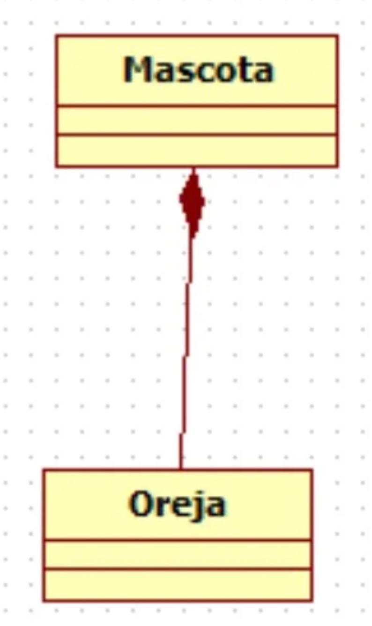

- Sí
- No

- ¿El siguiente diagrama puede ser correcto?

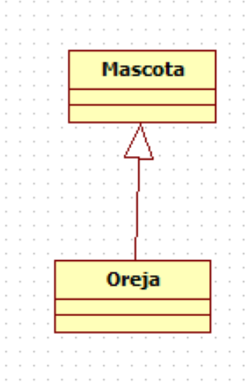

- Sí
- No

- ¿El siguiente diagrama puede ser correcto?

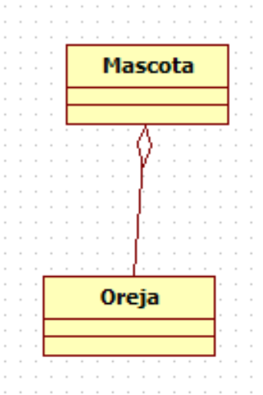
- Sí
- No

- Respecto al siguiente diagrama de clases, marcar la afirmación correcta:

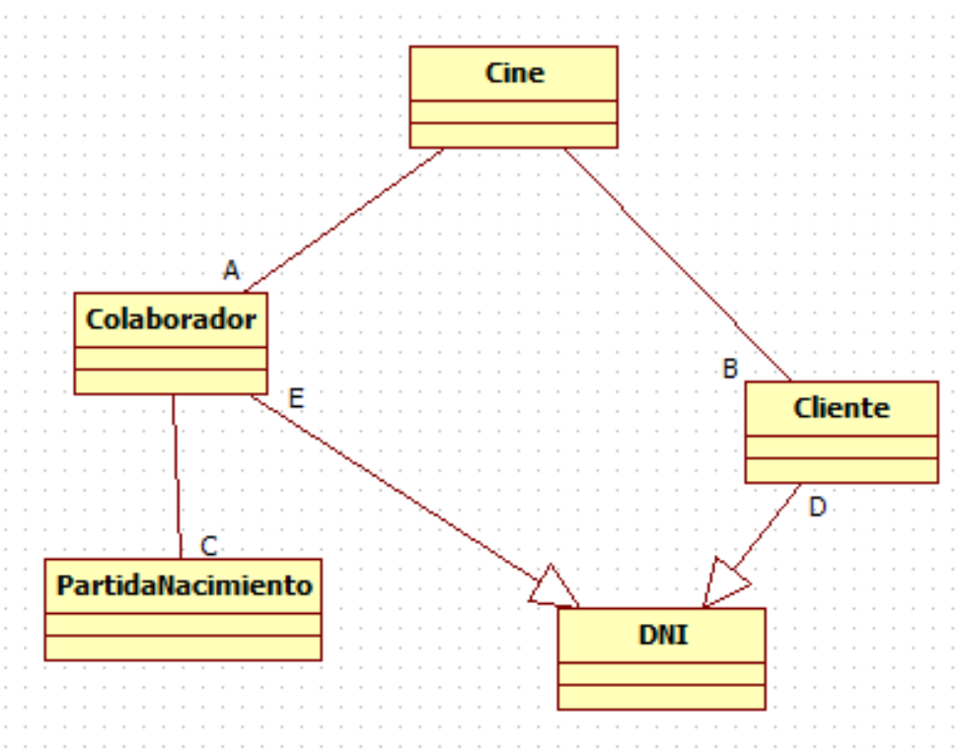
- A=B donde A=1..*, C=1..*, D=E=1
- A=B donde A=1 , C=1, D=E=Error
- A=B donde A=1..*, C=1..*, D=E=Error
- A=B donde A=1..*, C=1, D=E=1..*
- A=B donde A=1..*, C=1, D=E=1

- Respecto al siguiente diagrama de clases, marcar la afirmación correcta:

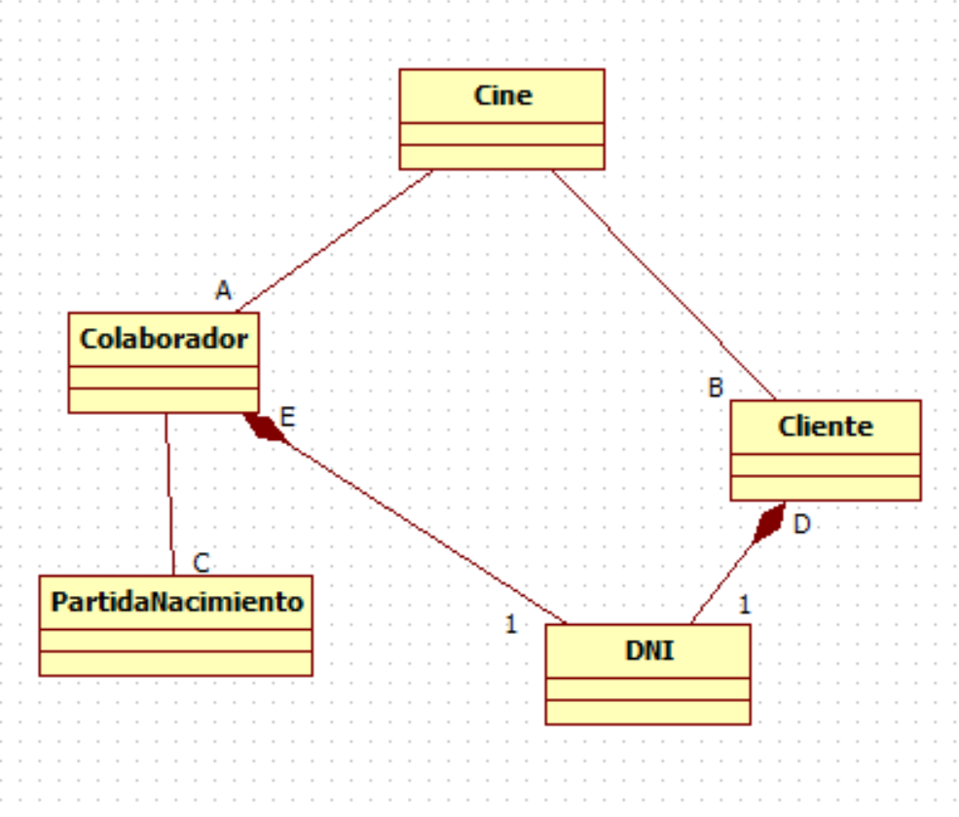

- A=B donde A=1..*, C=1..*, D=E=1
- A=B donde A=1 , C=1, D=E=Error
- A=B donde A=1..*, C=1..*, D=E=Error
- A=B donde A=1..*, C=1, D=E=1
- A=B donde A=1..*, C=1, D=E=Error

- En un colegio para calcular la pensión parcial se usa una fórmula general: monto1 * 0.5 y para calcular la pensión total se usa una fórmula para Alumno de Colegio Nacional que es sumarle a la pensión general 0.4*monto1+monto3, mientras que para Alumno de Colegio Privado es sumarle a la pensión general 0.5*monto2, Jaimito ha diseñado el siguiente diagrama de clases erróneo para que sea corregido, que debe hacerse para tener el mejor diagrama clases correcto?

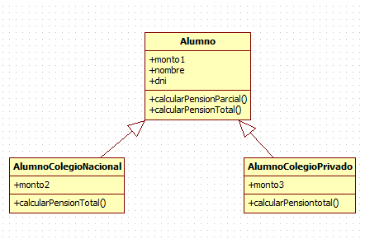
- Intercambiar el Nombre de la Clase AlumnoColegioNacional con la clase AlumnoColegioPrivado
- Subir a la superclase Alumno las propiedades monto2 y monto3.
- Cambiar de nombre al método calcularPensionTotal de tal manera que sean diferentes.
- Cambiar el tipo de relaciones a Agregación en lugar de Herencia.

- Marque la opción incorrecta:

- Los programas orientados a objetos generalmente tienen menos cantidad de código que los programas estructurados.
- Los programas que usan máquinas virtuales son más lentos que los compilados.
- Los programas orientados a objetos que usan herencia ahorran código.
- Actualmente se usan más lenguajes orientados a objetos porque son escalables.

- Marque la opción correcta:

- Los programas orientados a objetos generalmente tienen menos cantidad de código que los programas estructurados.
- Los programas que usan compiladores son más lentos que los interpretados.
- Los programas orientados a objetos que usan herencia ahorran código.
- Actualmente se usan más lenguajes orientados a objetos porque no son escalables.

- En un colegio para calcular la pensión parcial se usa una fórmula general: monto1 * 0.5 y para calcular la pensión total se usa una fórmula para Alumno de Colegio Nacional que es sumarle a la pensión general 0.4*monto1, mientras que para Alumno de Colegio Privado es sumarle a la pensión general 0.5*monto1, Jaimito ha diseñado el siguiente diagrama de clases, marque la opción correcta:

  - Sólo calcularPensionParcial es un método polimórfico
  - Sólo calcularPensionTotal es sólo herencia sin polimorfismo
  - Sólo calcularPensiontotal es polimórfico
  - calcularPensionParcial y calcularPensionTotal son polimórficos.
- Escoja la aseveración verdadera

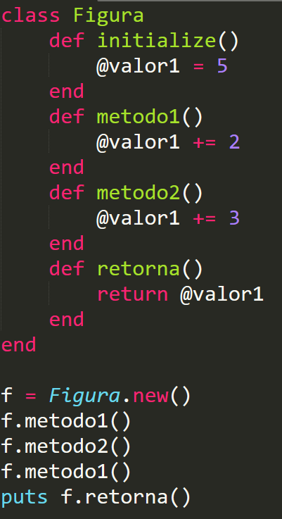

- El valor que retorna es: 10
- El valor que retorna es: 7
- El valor que retorna es: 12
- El valor que retorna es: 8

- Indique la opción correcta sobre el código fuente

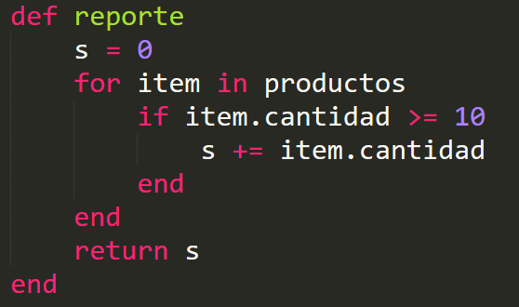

- Retorna la cantidad de productos
- Retorna la cantidad de productos mayores e iguales que 10
- Retorna la suma de las cantidades productos
- Retorna la suma de las cantidades mayores e iguales que 10

- Elija la respuesta correcta:

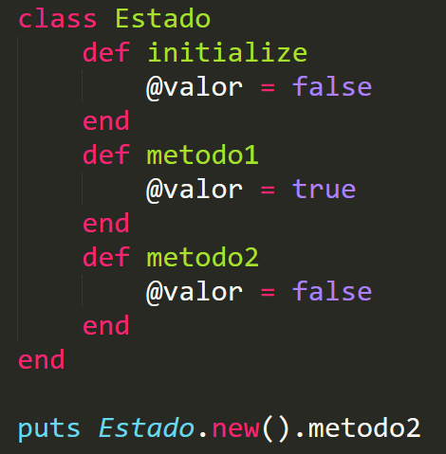

- true
- false
- Error
- Ninguna de las anteriores

PARTE 2: Práctica

La Municipalidad de San Borja brinda un servicio gratuito de transporte para todos los vecinos adulto-mayores y personal del Club de Ecología del Distrito. Para lo cual dispone de 1 solo bus que circula todos los días de la semana de 9 a.m. a 3 p.m.

La capacidad máxima de pasajeros del Bus es de 40 personas (asientos) sin considerar al chofer y copiloto, los asientos están numerados desde el 1 al 40, no se permite transportar pasajeros parados.

Se requiere de un programa que logre controlar la reserva de asientos al Bus de solamente un día de la semana, no considere su solución para varios días.

El proceso de reserva debe ser el siguiente: Ingresar el DNI, teléfono, estado civil (casado o soltero), edad y correo electrónico del vecino Adulto Mayor o miembro del Club de Ecología.
Marcar reservado a su número de asiento asignado, el asiento será asignado desde el 1 y para cada registro deberá incrementarse en 1 hasta un límite de 40, no hay opción a elegir número de asiento.

Hay que considerar que existe una promoción especial que si el vecino adulto mayor tiene más de 70 años se le obsequiará una bebida, mientras que para todo personal del Club de Ecología se le entrega un Chocolate Sublime si es casado.

Desarrollar un programa orientado a objetos, que aplique herencia y polimorfismo y atienda las siguientes preguntas:

Preguntas (Seleccionar 2 preguntas aleatorias):
(Cada pregunta vale 4 puntos)

Instrucciones:
Para todas las preguntas debe crear un método que permita registrar los datos del vecino, en caso contrario no podrá demostrar la prueba de su correcto funcionamiento.
Adjunte su archivo o archivos solución con extensión Ruby cuyo nombre de archivo debe ser su apellido paterno seguido de su código de alumno y un correlativo. Ejemplo: Berrospi_u201911965-1.rb

- Diseñe su diagrama de clases de la solución, incluya los tipos de relaciones que existen, así como la multiplicidad entre clases. (En este caso no es necesario adjunte su archivo Ruby con el método de ingreso de datos, pero sí suba la imagen o el Word con la imagen incrustada, no use otros formatos).
- Crear un Factory que permita obtener la instancia de un vecino y muestre toda su información incluyendo su obsequio, pruébelo.
- Un vecino solo puede registrarse una vez, validarlo por DNI y no puede ser menor de edad, de no cumplir estos requisitos no permita su registro, use un método de validación con excepción, pruébelo.
- Desarrolle un método que logre obtener los datos de los vecinos del Club de Ecología registrados incluyendo el nombre del obsequio que recibiría, muestre su reporte con datos.
- Desarrolle un método que logre obtener el promedio de edades de los Adultos Mayores registrados, muestre sus resultados con datos.
- Desarrolle un método que no permita registrarse a un vecino más de una vez, aplique excepciones y pruébelo.
- Desarrolle un método que logre obtener los datos de sólo los vecinos que obtuvieron un obsequio y cuál fue su respectivo obsequio, pruébelo.
- Desarrolle un método que logre obtener el promedio de edades de los vecinos que perteneces al Club de Ecología y no lograron obtener obsequio, demuestre probando su programa.
- Desarrolle un método que logre obtener el número de asientos disponibles, pruébelo con datos.
- Desarrolle un método que logra calcular la cantidad de regalos que se distribuirá, pruébelo con datos.

